Witajcie Kochani w kolejnym tygodniu nauki zdalnej. Jestem z Was niesamowicie dumna, pracujecie wspaniale, jesteście kreatywni i nie zwykle pomysłowi. Wciąż zachwycam się waszymi wynalazkami;) Ruszamy z kolejną porcją ciekawostek i pracy, więc do dzieła;)



*Poniedziałek 20.04.2020*

**Temat: Wynalazki szkodliwe dla przyrody.**

Dzisiejsze zadania wykonujcie zgodnie z instrukcją przesłaną na aplikacji Messenger :)

Wynalazki szkodliwe dla przyrody <https://www.youtube.com/watch?v=Pk5Jx9QJbWs&feature=youtu.be&fbclid=IwAR2E47QZMgHROjN6ANVohtVg6GZ82AL5c0izTESEQtL5UgnR_66QKNFP0bU>

Ćwiczcie tabliczkę mnożenia <https://www.matzoo.pl/klasa3/tabliczka-mnozenia-na-czas_14_249>.

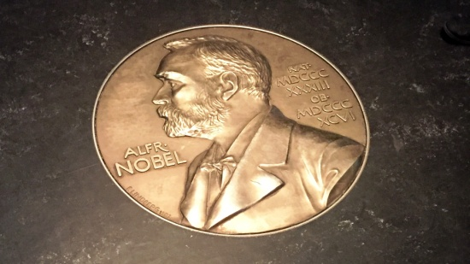

*Wtorek 21.04.2020*

**Temat: Polscy nobliści.**

Na stronie 70 w podręczniku znajdziecie informacje na temat Alfreda Nobla, który jest jednym z najbardziej znanych wynalazców. Zasłynął on bowiem z wynalezienia dynamitu i ufundowania nagrody własnego imienia. <https://www.youtube.com/watch?v=cLxwQn7zeQE&t=119s>. Na stronie 71 poznacie Polskich Noblistów, przeczytajcie i dowiedzcie się, w jakich dziedzinach, najczęściej przyznawano tę nagrodę Polakom. Możecie również obejrzeć film <https://www.youtube.com/watch?v=G7nXno2ZtNE&list=PLOjTAOfOjN3XtJQVQkQzJNvCkCNAeXH7D&index=2&fbclid=IwAR2blaWFdC5DerUWabMPXVOwvV6KFk0ovUGlWk7YSJdU7jyQjaZg0ByTlzM&app=desktop>. Następnie wykonajcie zadania w kartach pracy do j. polskiego na str. 64 i 65.

* W zeszycie do j. polskiego zapiszcie:

Lekcja

21.04.2020

**Polscy nobliści.**

Wyjaśnij słowo fundator i zapisz krótko, kim była Maria Składowska-Curie.

* Otwórzcie teraz zeszyt do matematyki i zapiszcie:

Lekcja 21.04.2020 r.

**Kilometr jako jednostka długości.**

Duże odległości mierzymy w**kilometrach.**

|  |
| --- |
| **1 kilometer = 1000 metrów**  **1 km = 1000 m** |
|  |

**1. Zapisz w zeszycie, ile to jest metrów.**

2 km = 2000 m

5 km =            m

8 km =            m

3 km 200 m = 3200 m

6 km 450 m = ____ m

7 km 805 m = ____ m

**2. Zamień metry na kilometry i metry.**

5800 m = 5 km 8000 m

9005 m = _ km ____ m

7120 m = _ km ____ m

3060 m = _ km ____ m

Teraz uzupełnijcie karty pracy na str. 45 oraz na str. 46 (zadania 2,3, 4). **Chętne dzieci** mogą zrobić również zadania ze strony 47. Gra- matematyczne zoo <https://www.matzoo.pl/klasa3/jaka-odleglosc_81_472>.



*Środa 22.04.2020*

**Temat: Tona jako jednostka masy.**

Otwórzcie podręcznik na stronie 132. Przeczytajcie tekst zapisany kolorem zielonym, który mówi co nazywamy toną. Przeanalizujcie zadanie 1, 2, 3 i 5 i zapiszcie w zeszycie do matematyki:

Lekcja 22.04.2020

**Tona jako jednostka masy.**

**Ciężkie przedmioty ważymy w tonach.**

np. 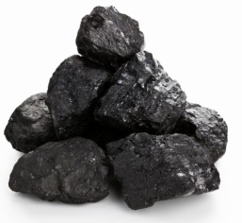lub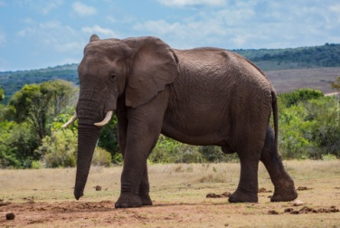

**1 tona= 1000 kilogramów**

**1t=1000 kg**

1. **Zapisz w zeszycie, ile to jest ton.**

4 t = 4000 kg

7 t =…………….. kg

9 t = …………….. kg

4 t 350 kg = 3250kg

8 t 243 kg = ……………….. kg

3 t 158 kg = ………………… kg

1. **Zamień kilogramy na tony.**

3000 kg = 3 t

5000 kg = ……………t

8000 kg = ………….. t

6000 kg = …………… t

Wykonaciej zadania w kartach pracy do matematyki na str. 48 i 49.

**Dla chętnych** dzieci : <https://www.matzoo.pl/klasa3/tabliczka-mnozenia-na-czas_14_249>. Pamiętaj trening czyni mistrza.

*Czwartek 22.04.2020*

**Temat: Nazywamy uczucia.**

Każdy z Was z pewnością potrafiłby powiedzieć co tą uczucia, ale czy potraficie je nazwać? Dzisiaj się tym zajmiemy;)

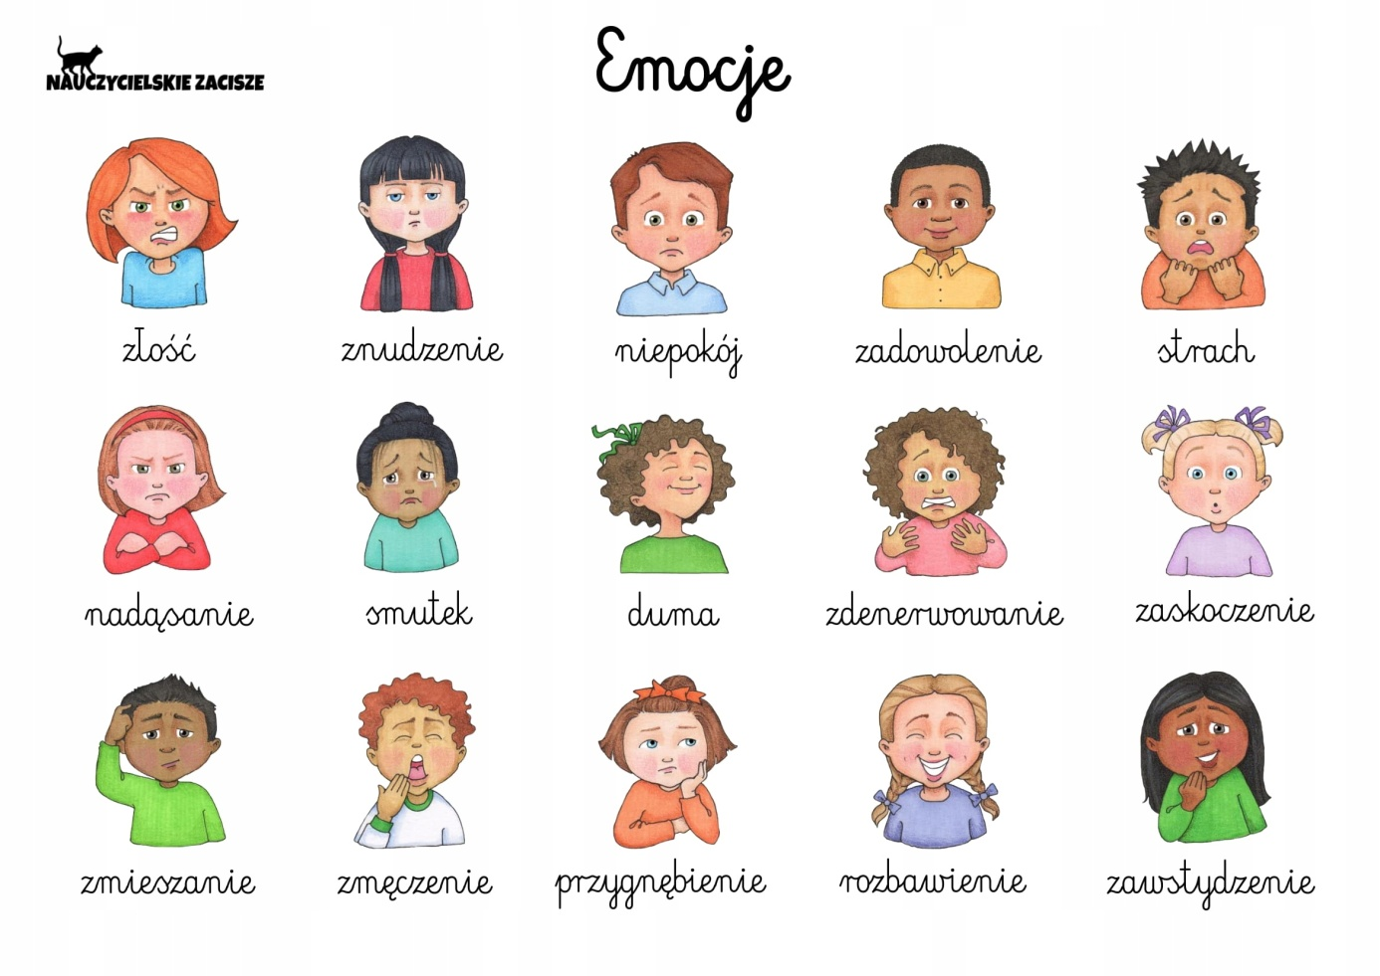

Posłuchajcie co to są emocje : <https://www.youtube.com/watch?v=TcLK9ZBUsDs>. Zapraszam do obejrzenia bajki.

A teraz posłuchajcie Listu od Hani i Henia 

Wykonaciej zadanie 1, 2, 3 i 4 w kartach pracy do j. polskiego. Następnie otwórz cie zeszyt do j. polskiego i zapiszcie:

Lekcja 23.04.2020

**Nazywamy uczucia.**

Narysujcie w zeszycie 4 wybrane przez Was emocje i podpisciez je. Później otwórzcie karty pracy na str. 67( j. polski) i zróbcie zadanie 6. W podręczniku na stronie 74 i 75 przeczytajcie zagadki, a odpowiedzi skonsultujcie z kimś dorosłym.

Z matematyki wykonajcie zadanie 1 na str. 50 oraz zad. 3 i 4 na str. 51. W dalszym ciągu doskonalcie tabliczkę mnożenia i dzielenia. <https://www.matzoo.pl/klasa3/tabliczka-mnozenia-na-czas_14_249>.

*Piątek 24.04.2020*

**Temat: Radzimy sobie z uczuciami.**

Moi drodzy, dzisiaj zapraszam Wasz do testu: Czy radzisz sobie z emocjami? Otwórzcie podręczniki na stronie 76 i 77 , rozwiązujcie test, wskazując odpowiedzi, które najlepiej opisują, jak najczęściej reagujecie. Na końcu znajdziecie podsumowanie. To tylko zabawa, ale może czegoś nowego dowiecie się o sobie;). W kartach pracy do j. polskiego wykonajcie zadanie 1 na str. 68 i wszystkie zadania ze str. 69 ( nie trzeba w zadaniu 5 przepisywać do zeszytu).

Namalujcie plakat, w którym wyrazicie swoje emocje najczęściej towarzyszące Wam podczas pobytu w domu lub ułóżcie krótką rymowankę związaną z emocjami.

Powodzenia!!!

Pamiętajcie

JESTESTEM Z WAS DUMNA!!!